Транспортные системы в организме человека
Метаболические процессы, протекающие во всех клетках тела, требуют непрерывного притока питательных веществ и кислорода и непрерывного удаления продуктов обмена. Транспортная система, кроме того, служит для переноса гормонов из эндокринных желез в те органы, на которые они воздействуют, а также участвует в регуляции температуры тела.
У человека система кровообращения слагается из кровеносных сосудов, наполняющей их крови и сердца, приводящего кровь в движение. Система кровеносных сосудов у человека состоит из артерий, вен и капилляров.
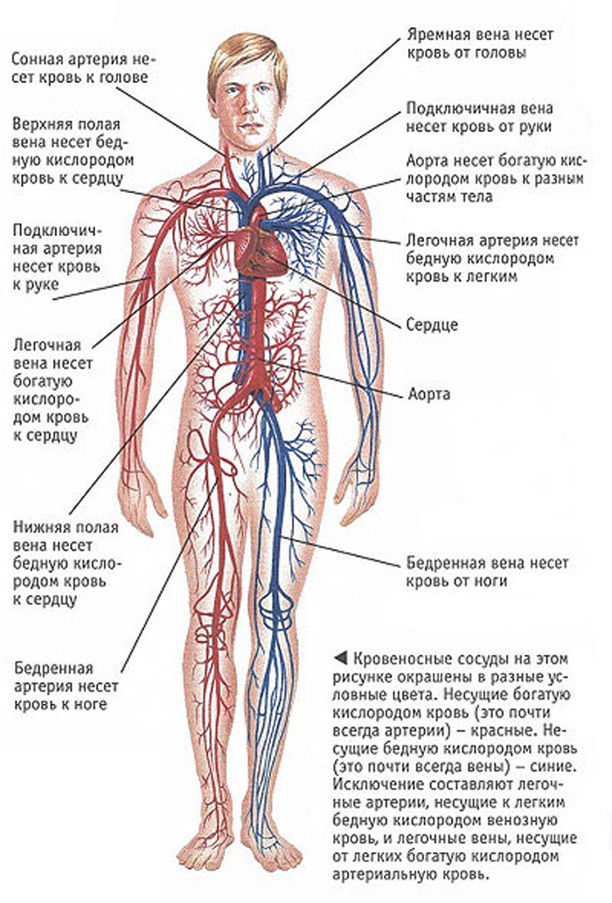
Кровеносная система человека
Артерии и вены – это крупные сосуды, которые отличаются друг от друга направлением тока крови и строением стенок. Артерии несут кровь от сердца к тканям, а вены возвращают ее от тканей к сердцу. Капилляры –микроскопические сосуды, которые находятся в тканях и соединяют артерии с венами. Тонкие стенки капилляров состоят из одного слоя клеток эндотелия, через который различные вещества могут переходить из крови в ткани и обратно. Кровь не вступает в прямое соприкосновение с клетками организма, они омываются тканевой жидкостью. Для того чтобы достигнуть клеток, вещества должны перейти из крови через стенку капилляра и через пространство, заполненное тканевой жидкостью. Стенка капилляра имеет более крупные поры, чем плазматическая мембрана клеток, через них легко диффундирует глюкоза, аминокислоты и мочевина, а также ионы натрия, хлора и др.
Помимо кровеносной системы имеется еще одна группа сосудов, образующих лимфатическую систему. Лимфатические сосуды образуют вспомогательную систему для возврата жидкости из тканевых пространств в систему кровообращения. Лимфатические капилляры весьма проницаемы и через стенку вместе с тканевой жидкостью внутрь легко проникают белковые молекулы и другие крупные частицы.
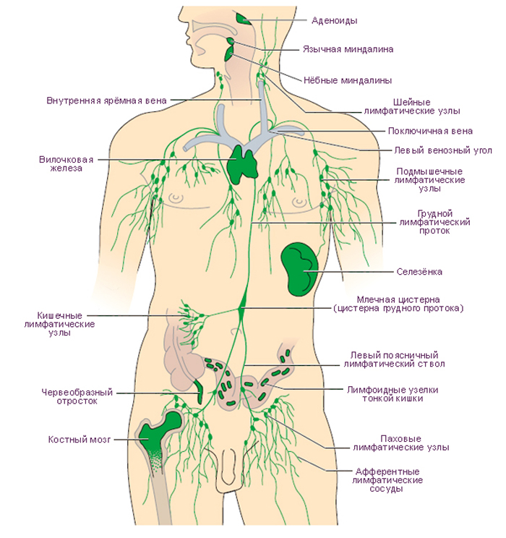
Лимфатическая система человека

